***TIẾT 20***

**CHƯƠNG I. DINH DƯỠNG VÀ THỰC PHẨM**

**BÀI 2. BẢO QUẢN CHẤT DINH DƯỠNG TRONG THỰC PHẨM**

Thời gian thực hiện: 2 tiết

**I. MỤC TIÊU BÀI HỌC**: Sau bài học này học sinh phải:

***1. Kiến thức***

- Phân tích được các biện pháp bảo quản chất dinh dưỡng có trong thực phẩm.

***2. Năng lực***

***2.1. Năng lực công nghệ***

- Nhận thức công nghệ: Nhận biết được các biện pháp bảo quản chất dinh dưỡng có trong thực phẩm.

***2.2. Năng lực chung***

- Năng lực tự chủ, tự học: Tự tìm hiểu các kiến thức có liên quan đến bảo quản chất dinh dưỡng trong thực phẩm

- Năng lực giao tiếp và hợp tác: Biết sử dụng thông tin để trình bày, thảo luận các vấn đề bảo quản chất dinh dưỡng trong thực phẩm, lắng nghe và phản hồi tích cực trong quá trình hoạt động nhóm

- Năng lực giải quyết vấn đề: Giải quyết được các tình huống đặt ra có liên quan đến bảo quản chất dinh dưỡng trong thực phẩm

***3. Phẩm chất***

- Chăm chỉ: Có ý thức vận dụng kiến thức về bảo quản chất dinh dưỡng trong thực phẩm vào thực tiễn cuộc sống.

- Trách nhiệm: Tích cực trong các hoạt động.

**II. THIẾT BỊ DẠY HỌC VÀ HỌC LIỆU**

**1. Chuẩn bị của giáo viên**

- Giấy A4. Phiếu học tập. Ảnh, power point. Ti vi, máy tính.

**2. Chuẩn bị của HS**

- Dụng cụ học tập phục vụ cho quá trình hoạt động nhóm

- Học bài cũ. Đọc trước bài mới.

**III. TIẾN TRÌNH DẠY HỌC**

***Hoạt động 2.3. Tìm hiểu phương pháp bảo quản chất dinh dưỡng khi chế biến thực phẩm***

*a.Mục tiêu:* Phân tích được biện pháp bảo quản chất dinh dưỡng khi chế biến thực phẩm

*b. Nội dung:* Bảo quản chất dinh dưỡng khi chế biến thực phẩm

*c. Sản phẩm*: Báo cáo hoạt động nhóm và trả lời câu hỏi

*d. Tổ chức hoạt động*

|  |  |
| --- | --- |
| **Hoạt động của GV và HS** | **Nội dung cần đạt** |
| **Chuyển giao nhiệm vụ**  GV đưa ra câu hỏi sau:  1.Để làm chín súp lơ xanh(bông cải xanh) có thể thực hiện bănggf 2 cách luộc và hấp. Theo em, cách nào sẽ giữ được nhiều vitamin và màu sắc của súp lơ xanh tốt hơn?  2. Quan sát bảng 2.1. và liệt kê các biện pháp bảo quản chất dinh dưỡng khi chế biến thực phẩm.  GV yêu cầu HS quan sát và thảo luận trao đổi nhóm cặp bàn, trả lời câu hỏi trên trong thời gian 2 phút.  HS quan sát và tiếp nhận nhiệm vụ.  **Thực hiện nhiệm vụ**  HS quan sát, trao đổi nhóm cặp bàn, trả lời câu hỏi.  **Báo cáo, thảo luận**  GV yêu cầu đại diện nhóm trình bày, nhóm khác nhận xét và bổ sung.  Đại diện nhóm trình bày, nhóm khác nhận xét và bổ sung.  1. Theo em, để giữ được nhiều vitamin và màu sắc của súp lơ xanh tốt hơn là:  Quá trình hấp thường sử dụng nhiệt độ không gây tổn thương nhiều đến vitamin so với việc luộc. Đồng thời, việc hấp giữ cho màu sắc của súp lơ xanh được bảo toàn tốt hơn, do không tiếp xúc trực tiếp với nước sôi.  2. HS liệt kê ra các biện pháp bỏa quản chất dinh dưỡng khi chế biến thực phẩm  **Kết luận và nhận định**  GV nhận xét trình bày của HS. GV chốt lại kiến thức.  HS nghe và ghi nhớ, ghi nội dung vào trong vở. | II. Bảo quản chất dinh dưỡng khi chế biến thực phẩm  Sử dụng biện pháp bảo quản chất dinh dưỡng khi chế biến thực phẩm ở bảng 2.1. |

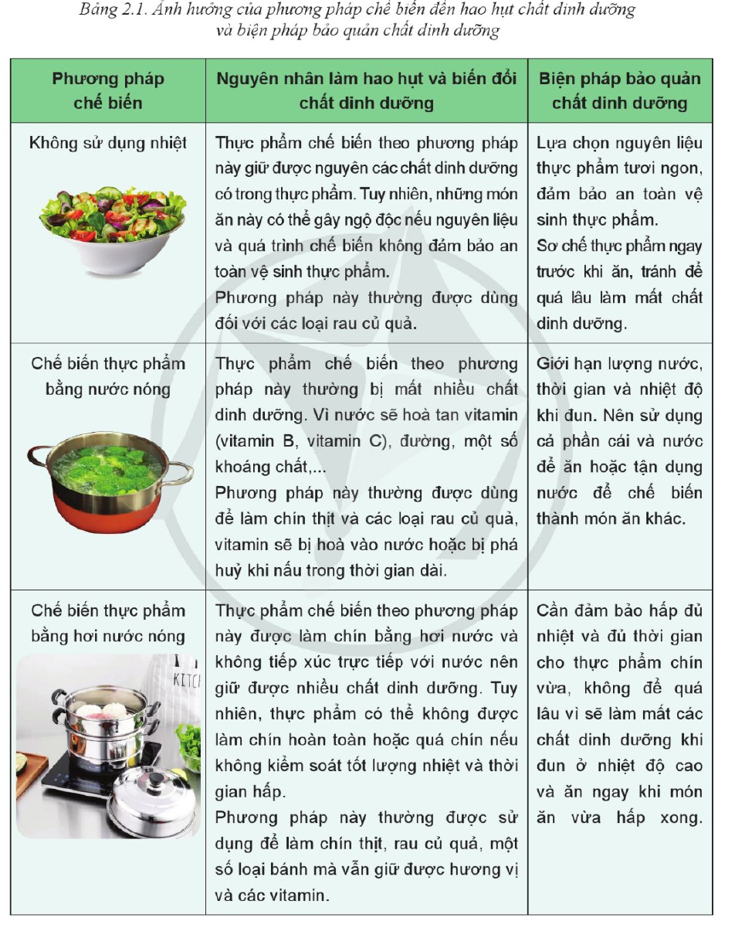

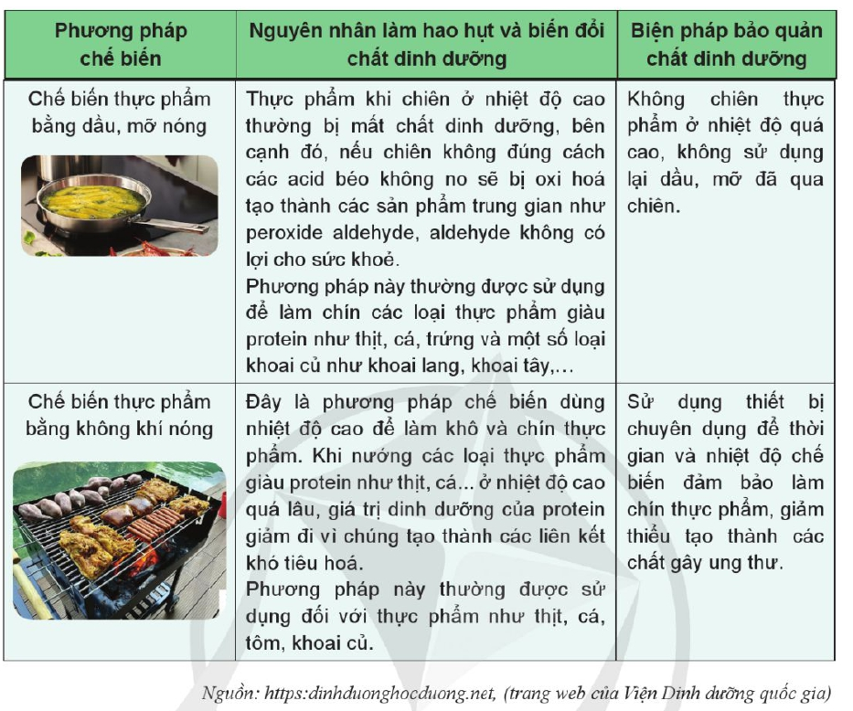

**Hoạt động 3: Luyện tập**

*a.Mục tiêu*: Củng cố kiến thức về bảo quản chất dinh dưỡng trong thực phẩm

*b. Nội dung*: HS tiến hành làm bài tập

*c. Sản phẩm*: HS các nhóm hoàn thành bài tập

*d. Tổ chức thực hiện:*

|  |  |
| --- | --- |
| **Hoạt động của GV và HS** | **Nội dung cần đạt** |
| GV đưa ra bài tập sau:  1.  Bạn A thường xuyên ăn các món chiên và nướng.Theo em, thói quen sử dụng thực phẩm như vậy có tốt cho sức khoẻ không? Vì sao?  2. Em được giao nhiệm vụ nấu một bữa ăn trưa cho gia đình với các nguyên liệu sau: thịt bò, cá, rau cần tây, súp lơ xanh, thì là, hành hoa, táo, đu đủ. Em sẽ dùng biện pháp sơ chế và chế biến nào để bảo quản tốt nhất các chất dinh dưỡng có trong những thực phẩm trên?  GV yêu cầu HS thảo luận trao đổi nhóm cặp bàn, hoàn thành bài tập trong thời gian 4 phút.  HS quan sát và tiếp nhận nhiệm vụ.  **Thực hiện nhiệm vụ**  HS quan sát và thảo luận nhóm cặp bàn và trả lời câu hỏi.  GV theo dõi và giúp đỡ các nhóm học sinh.  **Báo cáo, thảo luận**  GV yêu cầu đại diện nhóm trình bày, nhóm khác nhận xét và bổ sung.  Đại diện nhóm trình bày, nhóm khác nhận xét và bổ sung.  **Kết luận và nhận định**  GV nhận xét trình bày của HS. GV chốt lại kiến thức.  HS nghe và ghi nhớ, ghi nội dung vào trong vở | 1 - Thói quen sử dụng thực phẩm chiên và nướng không tốt cho sức khỏe.  - Giải thích: vì các món ăn đó thường chứa lượng chất béo và calo cao, có thể tăng nguy cơ mắc bệnh tim mạch và béo phì nếu sử dụng quá nhiều.  2. Để bảo quản tốt các chất dinh dưỡng có trong các loại thực phẩm như thịt bò, cá, rau cần tây, súp lơ xanh, thì là, hành hoa, táo, và đu đủ, bạn có thể áp dụng các biện pháp sơ chế và chế biến sau:   |  |  |  | | --- | --- | --- | | **Thực phẩm** | **Sơ chế** | **Chế biến** | | Thịt bò và cá | Rửa sạch thịt và cá dưới nước lạnh để loại bỏ bụi bẩn và vi khuẩn. Sau đó, để thịt và cá ráo nước. | Nên chế biến ngay sau khi sơ chế để giữ nguyên các chất dinh dưỡng. Bạn có thể nướng hoặc xào thịt bò, và nướng hoặc hấp cá để giữ nguyên hương vị và chất dinh dưỡng. | | Rau cần tây và súp lơ xanh | Rửa sạch rau cần tây và súp lơ xanh dưới nước lạnh, sau đó ngâm vào nước muối loãng khoảng 5 phút để loại bỏ cặn bẩn và vi khuẩn. Rửa lại rau trong nước sạch và để ráo. | Hấp hoặc xào nhẹ để giữ nguyên hương vị và chất dinh dưỡng của rau. | | Thì là và hành hoa | Bỏ rễ và rửa sạch thì là và hành hoa dưới nước lạnh. Sau đó để ráo nước. | Xào hoặc nấu canh với ít dầu để giữ nguyên hương vị và chất dinh dưỡng. | | Táo và đu đủ | Rửa sạch táo và đu đủ dưới nước lạnh, sau đó cắt thành miếng vừa ăn. | Dùng táo tươi hoặc làm món salad trái cây.  Đối với đu đủ xanh, bạn có thể làm món gỏi đu đủ hoặc thái thành sợi để ăn sống.  Đối với đu đủ ch | |

**Hoạt động 4: Vận dụng**

*a.Mục tiêu*: Vận dụng kiến thức bảo quản chất dinh dưỡng trong thực phẩm vào thực tiễn

*b. Nội dung*: Bảo quản chất dinh dưỡng trong thực phẩm

*c. Sản phẩm*: Hoàn thành nhiệm vụ được giao

*d. Tổ chức thực hiện:*

|  |  |
| --- | --- |
| **Hoạt động của GV và HS** | **Nội dung cần đạt** |
| **Chuyển giao nhiệm vụ**  GV yêu cầu HS về nhà hoàn thành nhiệm vụ:  Em hãy tìm hiểu và cho biết nghề đầu bếp có cần được trang bị kiến thức và kĩ năng bảo quản chất dinh dưỡng trong thực phẩm không? Vì sao?  Ghi trên tờ giấy A4. Giờ sau nộp cho GV.  **Thực hiện nhiệm vụ**  HS thực hiện nhiệm vụ của GV tại nhà  **Báo cáo, thảo luận**  HS trình bày kết quả của mình, HS khác nhận xét và bổ sung.  **Kết luận và nhận định**  GV nhận xét, đánh giá trình bày của HS.  GV khen bạn có kết quả tốt nhất. HS nghe và ghi nhớ. | - Nghề đầu bếp cần được trang bị kiến thức và kỹ năng bảo quản chất dinh dưỡng trong thực phẩm.  - Giải thích: để đảm bảo rằng các món ăn được chế biến vẫn giữ được giá trị dinh dưỡng và an toàn cho sức khỏe người tiêu dùng. |

**\*Hướng dẫn về nhà:**

. Từ nội dung kiến thức đã học, kết hợp với thực tế tại địa phương, hãy nêu cách lựa chọn thực phẩm và phân tích các biện pháp bảo quản chất dinh dưỡng có trong thực phẩm ở gia đình em.

- Ôn lại nội dung đã học

- Đọc và tìm hiểu trước nội dung kiến thức *Bài  : «***Lựa chọn thực phẩm »**

**IV. RÚT KINH NGHIỆM**

........................................................................................................................................................................................................................................................................................................................................................................................................................................................................................................................................................

Duyệt của tổ chuyên môn Ngày 10 tháng11. năm 2024